Návrh - Február 2024
(spracované s využitím podkladov z práce ŽU Aktualizácia Národnej stratégie rozvoja cyklistickej dopravy a cykloturistiky v SR 2023)

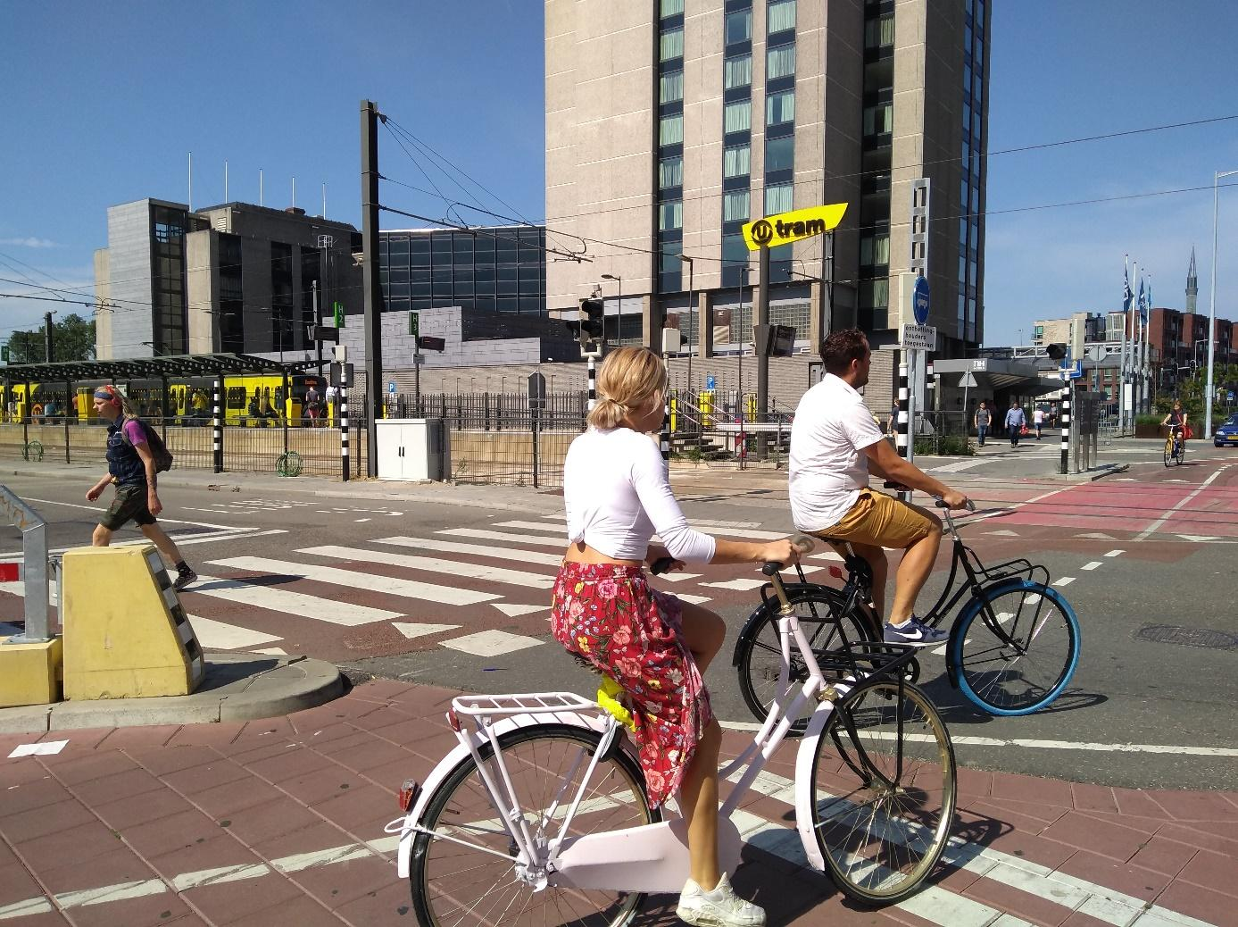

Koncepcia rozvoja cyklistickej dopravy na Slovensku do roku 2030
Súčasť „Strategického plánu rozvoja dopravy SR do roku 2030“

ÚVOD

Vláda Slovenskej republiky schválila na svojom zasadnutí dňa 7. mája 2013 návrh Národnej stratégie rozvoja cyklistickej dopravy a cykloturistiky v Slovenskej republike (ďalej len Cyklostratégia), čím sa vytvorili podmienky pre podporu rozvoja cyklistickej dopravy a cykloturistiky.
Tento významný strategický dokument mal v dobe svojho vzniku zásadný význam v stanovení jeho základnej vízie, ktorou je vnímanie cyklistickej dopravy ako rovnocenného a štandardného druhu dopravy a cykloturistiky ako významnej súčasti cestovného ruchu. Realizáciou jednotlivých opatrení v gescii vtedajšieho Ministerstva dopravy, výstavby a regionálneho rozvoja v spolupráci s jednotlivými dotknutými rezortmi sa vo všeobecnosti očakávalo dosiahnutie 10 %-neho podielu cyklistickej dopravy na celkovej deľbe prepravnej práce a trvalá podpora a propagácia cykloturistiky v jednotlivých regiónoch Slovenska.
Po viac ako desiatich rokoch platnosti Cyklostratégie možno vo všeobecnosti konštatovať, že cyklistická doprava už začína byť vnímaná na Slovensku ako štandardný dopravný druh a cyklista ako riadny účastník cestnej premávky. Postupnou implementáciou jednotlivých opatrení sa zvýšilo povedomie obyvateľov Slovenska, ale aj predstaviteľov štátnej správy, samospráv a zamestnávateľov o prospešnosti každodenného využívania bicykla na ceste za pracovnými, školskými a osobnými povinnosťami. Zvlášť teraz v období masívneho a iba postupne korigovaného nárastu individuálnej automobilovej dopravy v centrách slovenských miest.
Z pozitívnych výsledkov vplyvu Cyklostratégie možno vyzdvihnúť nárast v budovaní cyklistickej infraštruktúry, keď sa oproti roku 2013 zvýšil počet kilometrov dopravnej cyklistickej infraštruktúry zo 150 kilometrov na dnešných vyše 1200 kilometrov. Prehľad cyklistických komunikácií v jednotlivých krajoch k 31.12.2021 je uvedený v Prílohe č. 1. Projektová príprava a realizácia cyklistickej infraštruktúry je v pôsobnosti jednotlivých, obcí a samosprávnych krajov, pričom rozhodujúcu koordinačnú úlohu zohrávajú v tomto procese krajskí, respektíve lokálni cyklokoordinátori. Štát by pritom mal poskytovať náležitú súčinnosť vo forme potrebnej legislatívy, metodických usmernení a pravidelnej a trvalej finančnej podpory, predovšetkým z verejných zdrojov štátneho rozpočtu.
V priebehu sledovaného obdobia sa systém spolupráce cyklokoordinátorov na úrovni štátu, kraja a obce/mesta postupne vyvíjal s cieľom efektívneho riadenia a kontroly procesu podpory rozvoja cyklistickej dopravy a cykloturistiky na Slovensku.

Kraj | Dĺžka v km
Bratislavský | 115,95
Trnavský kraj | 210,25
Trenčiansky | 93,91
Nitriansky | 100,30
Banskobystrický | 76,67
Žilinský | 224,04
Prešovský | 165,86
Košický | 75,09
Slovensko | 854

Príloha č. 1 Dĺžka cyklodopravných trás v krajoch (stav 31.12.2021)
zdroj: MD SR

So vznikom Cyklostratégie v roku 2013 bola zriadená Medzirezortná pracovná skupina pre podporu rozvoja cyklistickej dopravy a cykloturistiky na Slovensku, ktorej členovia boli jednak krajskí a lokálni cyklokoordinátori, zástupcovia stavovských organizácií ZMOS, SK 8 a Únie miest Slovenska a zástupcovia občianskych cyklistických združení, ako aj zástupcovia jednotlivých rezortov, majúcich priamy dopad na spoluprácu pri plnení jednotlivých opatrení Cyklostratégie. V priebehu sledovaného obdobia sa však táto forma spolupráce veľmi neosvedčila. Kým pozície a kompetencie regionálnych a lokálnych cyklokoordinátorov sa v jednotlivých krajoch a mestách v závislosti od miery a úrovne podpory vedenia postupne kreovali, pozície zástupcov jednotlivých rezortov, spolupracujúcich na implementácii jednotlivých opatrení z Cyklostratégie sa v priebehu sledovaného obdobia viac krát menili bez dostatočnej potreby výraznejšieho zapojenia sa spolupráce.
Pozitívne možno hodnotiť vznik základných technických predpisov, akými sú „Technické podmienky – TP 085 „Navrhovanie cyklistickej infraštruktúry“, ktoré od dátumu poslednej účinnosti v roku 2019 prechádzajú aktuálne druhou novelizáciou, ale aj novelizáciu slovenskej technickej normy „Cykloturistické značenie“ STN 01 8028 v apríli 2015.
Za pozitívnu skutočnosť možno hodnotiť aj vznik a existenciu celonárodných kampaní na zvyšovanie povedomia o využívaní bicykla ako štandardného dopravného prostriedku na ceste do práce a do školy. Kampaň „Do práce na bicykli“ sa uskutočnila na celoslovenskej úrovni už 10-y krát a kampaň „Do školy na bicykli“ už siedmy krát.
Napriek zmieneným pozitívnym prínosom Cyklostratégie je však potrebné uviesť, že sa nenaplnil jej základný cieľ, a to dosiahnutie 10 % podielu cyklistickej dopravy na celkovej deľbe prepravnej práce. V súčasnom období je tento podiel odhadovaný v úrovni iba 4,5 – 5%.

Dôvody nesplnenia základnej vízie cyklostratégie možno rozdeliť do nasledovných základných oblastí:

- Nedostatočná a neefektívna projektová príprava a realizácia bezpečnej cyklistickej infraštruktúry s dôrazom na využívanie relevantných údajov v priebehu prípravy, realizácie a pravidelného vyhodnocovania využívania cyklotrás.

- Nedostatočná a neefektívna spolupráca jednotlivých rezortov, zodpovedných za plnenie jednotlivých opatrení cyklostratégie, predovšetkým v oblasti majetkovo-právneho vysporiadania pozemkov pod pripravovanou cyklistickou infraštruktúrou, ako aj podpory legislatívnych a dopravných opatrení, zameraných na zvyšovanie bezpečnosti cyklistov.

- Nesystémový a nepravidelný spôsob financovania prípravy a realizácie cyklistickej infraštruktúry z verejných zdrojov štátneho rozpočtu.

Vo všeobecnosti je však potrebné zdôrazniť, že od vzniku Cyklostratégie sa na všetkých riadiacich úrovniach nesprávne interpretoval spôsob využívania bicykla, čo malo výrazný vplyv aj pri prideľovaní finančných prostriedkov na výstavbu cyklistickej infraštruktúry.
Podľa priloženej schémy rozlišujeme totiž v oblasti „cyklistiky“ dva základné spôsoby využívania bicykla:
- dopravný prostriedok na dochádzanie do práce, školy, za povinnosťami, zábavou, zásobovaním a podobne s dopadom na zníženie využívania osobného automobilu, odľahčenie ciest a pod.

- voľnočasový, rekreačný prostriedok na cykloturistické účely a šport s dopadom na rozvoj cestovného
ruchu v danom regióne a podporu drobného podnikania v oblasti poskytovania ubytovacích, stravovacích a
opravárenských služieb.

Z hľadiska zamerania sa na hlavný cieľ, ktorý spočíva v zmene dopravného správania a snahy o zvýšenie deľby prepravnej práce cyklistov je preto potrebné naďalej klásť dôraz na budovanie cykloinfraštruktúry s odlišným prístupom v mestskom, prímestskom a vidieckom území, viď priloženú schému „Koncept dostupnosti cyklistickej dopravy“. Pri používaní bicykla na väčšie vzdialenosti je potrebné počítať s integráciou cyklistickej dopravy s verejnou osobnou, predovšetkým železničnou dopravou.

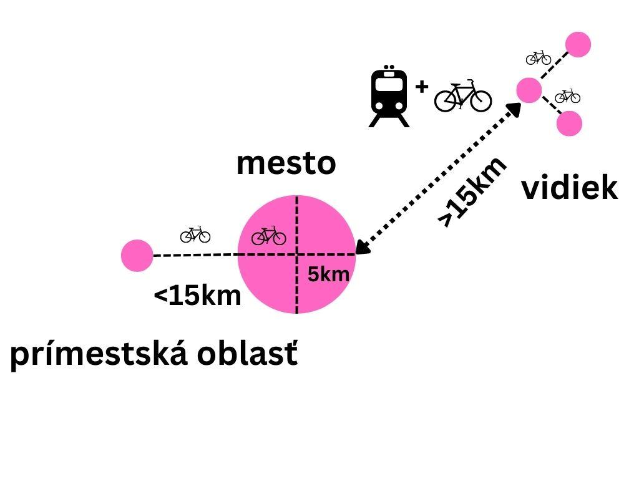
Koncept dostupnosti cyklistickej dopravy

V nadväznosti na schému dostupnosti cyklistickej dopravy je znázornená ja cyklodopravná sieť Slovenska v členení na teoretickú dostupnosť miest do 5 kilometrov (Príloha č, 2) a nad 15 kilometrov (Príloha č. 3).
Na čo nadväzuje Základná sieť cyklitických komunikáciíí v Slovenskej republike (Príloha č. 4).
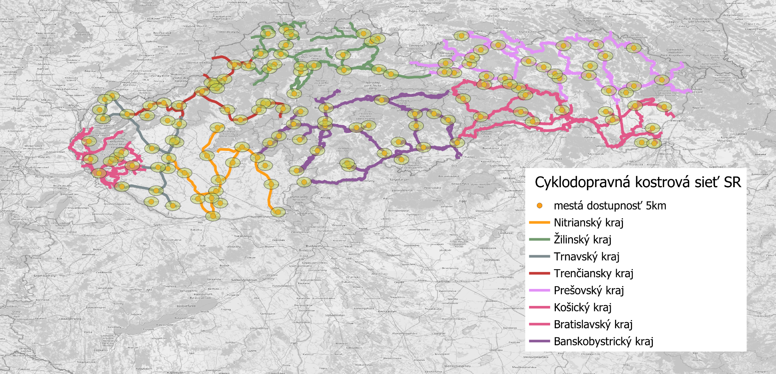
Príloha č. 2
Návrh cyklodopravnej siete s vyznačením izochrón teoretickej dostupnosti miest 5 km,
zdroj: vlastné spracovanie na základe regionálnych PUM, Stratégii dopravy, mapa: Openstreetmap a prispievatelia

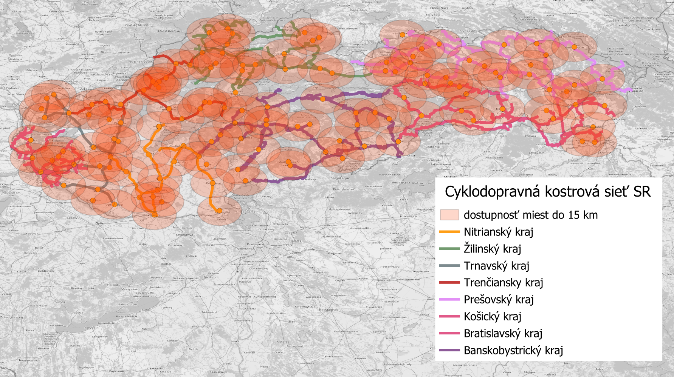
Príloha č. 3
Návrh cyklodopravnej siete s vyznačením izochrón teoretickej dostupnosti miest 15 km,
zdroj: vlastné spracovanie na základe regionálnych PUM, Stratégii dopravy, mapa: Openstreetmap a prispievatelia

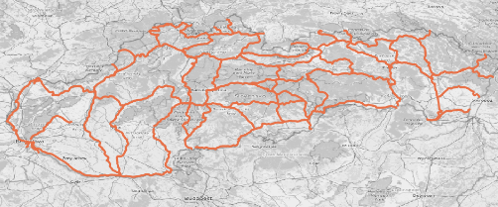
Príloha č. 4
Kostrová cykloturistická sieť, zdroj: Slovenský cykloklub, mapa: Openstreetmap a prispievatelia

Kostrová sieť na národnej úrovni nadväzuje na existujúcu alebo plánovanú lokálnu a regionálnu sieť cyklistickej infraštruktúry, s ktorou sa môže prelínať.
Funkčne umožňuje najmä obsluhu urbanizovaných území s cieľom dochádzky do zamestnania, škôl a za službami. Jej reálna podoba bude upresnená na základe ďalších strategických dokumentov, ktoré si regionálne a miestne samosprávy môžu vypracovať alebo aktualizovať a konkrétnych projektových dokumentácii, ktoré riešia už detailnú prípravu na výstavbu.
Druhá vrstva reprezentuje cykloturistickú kostrovú sieť. Tá umožňuje používať cyklistickú infraštruktúru najmä dopravu za turistickým účelom, či už v rámci kraja, Slovenska a umožňuje prepojenie na medzinárodné cyklotrasy a susedné krajiny.

VÝCHODISKÁ

Slovenská republika sa zaviazala implementovať základné zásady, vyplývajúce z prijatých strategických európskych dokumentov.
Okrem zlepšenia dopravného systému pohybu osôb sa Slovenská republika zaviazala plniť dohody (napríklad Parížska dohoda o zmene klímy), ktoré sa týkajú opatrení zmierňujúcich negatívne dopady na klímu, zníženie znečistenia ovzdušia, podpora nízko uhlíkovej mobility, ktoré boli stanovené v spoločnej politike Európskej únie. Dopravná politika EÚ sa teda zameriava na poskytovanie efektívnych, bezpečných a ekologických riešení mobility pre Európanov.
Európska komisia predstavila nedávno svoju „Stratégiu udržateľnej a inteligentnej mobility“ spolu s akčným plánom predchádzajúcich 82 iniciatív, ktorými sa bude riadiť počas nasledujúcich rokov. Táto stratégia je základom toho, ako môže dopravný systém EÚ dosiahnuť svoju zelenú a digitálnu transformáciu a stať sa odolnejším voči budúcim krízam

https://www.consilium.europa.eu/sk/policies/climate-change/paris-agreement/
² https://eur-lex.europa.eu/legal-content/SK/TXT/HTML/?uri=CELEX:52020DC0789&from=EN

Slovenská republika bola v rokoch 2015-2021 prijímateľom nenávratnej finančnej pomoci na podporu rozvoja cyklistickej dopravy a cykloturistiky v rámci Integrálneho regionálneho operačného programu, ako aj programu cezhraničnej spolupráce – Interreg. Aktuálne využíva Slovenská republika na podporu rozvoja cyklistickej dopravy nenávratné finančné prostriedky z Plánu obnovy a odolnosti a na podporu rozvoja voľnočasového a rekreačného bicyklovania finančné prostriedky z Programu Slovensko.
Koncepcia by mala byť zohľadňovať aj ciele a princípy projektu Danube cycling plans a inšpirovaná Pan-European Master Plan for Cycling. Rovnako je dôležité, aby sa v nej uplatňovali princípy udržateľnej mobility, urbánnej agendy, princípov tzv. dobrých miest a pod. Z pohľadu národnej vízie je dôležité naplnenie cieľov v dokumente Vízia a stratégia rozvoja Slovenska do roku 2030.
V záujme splnenia základných míľnikov predmetných európskych finančných prostriedkov, ako aj ich efektívneho a adresného čerpania predovšetkým pre podporu cyklistickej dopravy v mestách pri každodennom používaní bicykla na cestu do práce, školy, za povinnosťami je preto potrebné sústrediť sa v Koncepcii na základné priority pri rozvoji cyklistickej dopravy na Slovensku do roku 2030.

VÍZIA

Kým predchádzajúca Cyklostratégia mala za úlohu dostať cyklistickú dopravu do povedomia ako plnohodnotný druh dopravy, úlohou jej aktualizácie vo forme predloženej Koncepcie cyklodopravy do roku 2030 je vytvoriť podmienky, aby sa cyklistická doprava stala trvalou súčasťou nášho života.
„Cyklistická doprava ako jeden z atribútov nášho každodenného života a indikátor kvality života.“
Slovensko potrebuje dlhodobú víziu, ktorá zabezpečí dostupnosť územia prostredníctvom udržateľného dopravného systému, ktorý umožní prepravu osôb a tovaru, zabezpečí bezpečné používanie dopravnej infraštruktúry najmä pre zraniteľných účastníkov, podporí zdravie obyvateľstva, bude mať pozitívny dopad na národné hospodárstvo a zlepší kvalitu života.
Hlavnou víziou Koncepcie je vytvorenie strategického rámca, prostredníctvom ktorého sa stane cyklistická doprava pevnou súčasťou udržateľného dopravného systému na Slovensku v súlade so Strategickým plánom rozvoja dopravy do roku 2030.
Jednotlivé opatrenia vytvárajú zároveň kontinuitu a priamu nadväznosť na podporou rozvoja cykloturistiky, ako významného faktora cestovného ruchu s aspektom na zvýšenie zamestnanosti v oblasti poskytovania ubytovacích, stravovacích a opravárenských služieb.

PRIORITY

V nadväznosti na doteraz dosiahnuté pozitívne výsledky v rozvoji cyklistickej dopravy na Slovensku s cieľom priblížiť sa v roku 2030 k 10 % podielu cyklistickej dopravy na celkovej deľbe prepravnej práce sa Koncepcia rozvoja cyklistickej dopravy (ďalej iba Koncepcia), ako nedeliteľná súčasť Strategického plánu rozvoja dopravy do roku 2030, zameria preto na štyri navzájom previazané základné priority:

Priorita 1: Projektová príprava a vzdelávanie.

1/1 optimalizácia a zjednodušenie majetkovoprávneho vysporiadania pozemkov,
1/2 optimalizácia a zjednodušenie povoľovacieho konania pri projektovej príprave,

V záujme optimalizácie a zjednodušenia majetkovoprávneho vysporiadania pozemkov nielen u fyzických/súkromných osôb, ale predovšetkým u právnických osôb, organizačne začlenených pod ústredné orgány štátnej správy (LESY SR, ŽSR, SVP, SPF, SSC, PZ SR), je nevyhnutné posilniť kompetencie a medzirezortné postavenie národného cyklokoordinátora vo vzťahu k relevantným rezortom, ako aj organizáciám spadajúcim pod rezort dopravy.
(Návrh je obsiahnutý v Priorite 2/1.)
Doterajší model medzirezortnej spolupráce na základe uznesenia vlády SR 223/2013 k „Národnej cyklostratégii“, ako aj funkčnosť Medzirezortnej pracovnej skupiny pre rozvoj cyklistickej dopravy a cykloturistiky sa z pohľadu aktívnej a efektívnej medzirezortnej spolupráce ukázal málo účinný.

1/3 novelizácia/aktualizácia príslušných technických noriem a predpisov,

V záujme systémového prenosu informácií o pripravovaných zmenách príslušných technických noriem a predpisov, vrátane akceptovania a podpory aktuálnych návrhov zmien technických noriem a predpisov je potrebné vytvoriť priamu súčinnosť medzi jednotlivými relevantnými zložkami rezortu dopravy a ostatných orgánov štátnej správy, ktorých pôsobnosť vplýva na rozvoj cyklistickej dopravy na Slovensku. Súvisí to priamo s potrebou posilnenia kompetencií a postavenia národného cyklokoordinátora v organizačnej štruktúre MD SR.
(Návrh je obsiahnutý v Priorite 2/1. )

1/4 vytvorenie komplexnej databázy údajov, poskytujúcej informácie o zdrojoch a cieľoch užívateľov
cyklistickej infraštruktúry, údajov o nehodách cyklistov s uvedením príčin a konkrétnych úsekov
ciest,

Vytvorenie systému trvalého, pravidelného a aktuálneho zberu údajov o pohybe cyklistov na cestách v čase a priestore, dĺžke cyklistických komunikácií v členení podľa ich jednotlivej klasifikácie, zdrojoch a cieľoch pohybu cyklistov v mestách a priľahlých obciach v nadväznosti na prestup na verejnú osobnú, predovšetkým železničnú dopravu, parkovacích miestach pre bicykle, rizikových úsekov s možnosťou vzniku kolíznych situácií v strete s individuálnou automobilovou dopravou, počtu nehodových udalostí cyklistov s presným uvedením miesta a príčiny nehody a pod.
V tejto súvislosti je potrebné vytvoriť jednotnú metodiku dopravno-sociologického prieskumu s využitím údajov z cyklosčítačov, pri súčasnej podpore ich inštalácie na novovznikajúcich a aj existujúcich cyklistických komunikáciách, relevantných údajov s Prezídia PZ SR, údajov od mobilných operátorov, údajov zo Štatistického úradu SR, údajov od prevádzkovateľov bikesharingu, ako aj údajov z celoštátnych kampaní Do práce na bicykli, Do školy na bicykli a Európsky týždeň mobility.

1/5 pravidelné vzdelávacie aktivity v oblasti strategických zámerov, koncepcií, projekčnej prípravy,
legislatívy, vytvárania bezpečného verejného priestoru,

Základný predpoklad uskutočňovania pravidelných vzdelávacích aktivít, organizovaných priamo MD SR, ako aj v spolupráci s externým prostredím je možné zabezpečiť jedine prostredníctvom trvalého a pravidelného prideľovania požadovaných finančných prostriedkov z verejných zdrojov štátneho rozpočtu pre podprogram MD SR 07T08. (Návrh je obsiahnutý v Priorite 3/1. )

Priorita 2: Medzirezortná spolupráca, marketing, osveta a výskum.

2/1 inštitucionálne posilnenie postavenia národného cyklokoordinátora v organizačnej schéme MD SR s cieľom zabezpečenia efektívnej medzirezortnej spolupráce pri podpore rozvoja cyklistickej dopravy, vrátane aktívnej vzájomnej spolupráce s tretím sektorom,

Vzhľadom na navrhovaný medzirezortný/prierezový charakter práce národného cyklokoordinátora je potrebné v záujme reálneho plnenia cieľov Koncepcie Cyklostratégie začleniť pozíciu národného cyklokoordinátora v organizačnej schéme MD SR priamo do kancelárie ministra dopravy.

2/2 trvalý marketing vo forme vytvorenia a využívania webovej stránky s komunikačnou a mediálnou platformou s prehľadným a interaktívneho zobrazením celoslovenskej cyklistickej siete, vrátane trvalej a permanentnej propagácie cyklistickej dopravy prostredníctvom elektronických a printových médií,

V záujme zabezpečenia aktuálnej, trvalej a prehľadnej vzájomnej informovanosti a komunikácie so všetkými relevantnými inštitúciami, vrátane tretieho sektora o zámeroch, krokoch a výsledkoch v rozvoji cyklistickej dopravy na Slovenska je potrebné vytvoriť a sprevádzkovať samostatnú webovú stránku MD SR „Cyklistická doprava“. Popri tom sa aktívne venovať propagácii a marketingu cyklistickej dopravy.

2/3 aktívna účasť na projektoch, výskumných úlohách a odborných seminároch,

V záujme podpory rozvoja cyklistickej dopravy na Slovensku je nutná aktívna účasť, iniciatívny prístup a participácia v projektoch a aktivitách štátnej správy, samosprávy, občianskych združení (príklad: Cyclurban+, Odborné vzdelávanie v oblasti udržateľnej mobility, vytvorenie záujmovej organizácie Združenie samospráv a krajov, ako slovenského ekvivalentu funkčného projektu v ČR- Partnerstvo pre cyklistiku, a pod. )

2/4 kampane na zvyšovanie povedomia obyvateľstva o výhodách každodenného využívania bicykla,

Pokračovať v aktívnej účasti a podpore úspešných celonárodných kampaní Do práce na bicykli, Do školy na bicykli a Európsky týždeň mobility.

Priorita 3: Trvalý a systémový prístup financovania rozvoja cyklistickej dopravy

3/1 podpora rozvoja cyklistickej dopravy z verejných zdrojov štátneho rozpočtu v záujme líniového a
kontinuálneho procesu prípravy a realizácie bezpečnej cyklistickej infraštruktúry,

Bezpodmienečné zriadenie/znovu vytvorenie Štátneho fondu cestného hospodárstva po vzore roky fungujúceho obdobného systému v Českej republike, ktorého súčasťou by bola aj pravidelná, trvalá a systémová finančná podpora cyklistickej dopravy na Slovensku z verejných zdrojov štátneho rozpočtu.

Priorita 4: Bezpečnosť

4/1 Štatistika dopravných nehôd cyklistov,
V záujme naplnenia základnej vízie v oblasti zníženia dopravných nehôd cyklistov je potrebné radikálne zmeniť vykazovanie štatistiky o dopravných nehodách s uvádzaním príčin a konkrétnych údajov pre mestá a obce s rozšírením o parametre, zohľadňujúce nehody medzi cyklistami a chodcami, motorovými vozidlami, miestom stretu (križovatka, priechod pre chodcov, cyklistov a pod.)
V tejto súvislosti je potrebné zriadiť po vzore Českej republiky aj jednotný portál, kde by sa štatistiky zobrazovali vo forme GIS mapy.

4/2 Prevencia a osveta,

Aktívna spolupráca s Policajným zborom SR, samosprávami občianskymi združeniami a akademickým sektorom a účasť na preventívnych a osvetových akciách, zameraných na zvýšenie bezpečnosti zraniteľných účastníkov cestnej premávky

4/3 Zmena dizajnu pozemných komunikácii s cieľom zvýšenia bezpečnosti voči zraniteľnejším
účastníkom cestnej premávky, vrátane upokojovania dopravy predovšetkým v intraviláne miest,
a obcí,

V záujme zvýšenia kvality života v mestách a obciach, podporovať pri realizácii cyklistickej infraštruktúry v spolupráci so správcami komunikácií, s Policajným zborom SR a projektantami, pri zmene verejného priestoru postupné upokojovanie dopravy zmenou dizajnu pozemných komunikácií. Stanoviť si to ako jednu z podmienok pri spracovaní projektov na výstavbu bezpečnej cyklistickej infraštruktúry v intravilánoch miest a obcí.

4/4 Vytvorenie vhodných podmienok v legislatíve na zvýšenie bezpečnosti všetkých účastníkov
cestnej premávky.

Proaktívna spolupráca s Ministerstvom vnútra SR v návrhoch na novelizáciu príslušnej legislatívy zameranej na zvýšenie bezpečnosti všetkých účastníkov cestnej premávky, vrátane využitia pokročilých technológii pri riadení premávky a dodržiavaní jednotlivých ustanovení príslušnej legislatívnej úpravy.

Význam nutnosti väčšej podpory bezpečnosti cyklistickej dopravy je uvedený v Prílohe č. 5 kde je znázornený medziročný klesajúci trend vo vývoji smrteľných nehodových udalostí cyklistov v jednotlivých európskych krajinách za obdobie rokov 2007 až 2016. Pre porovnanie je v Prílohe č. 6 uvedený vývoj počtu usmrtených cyklistov za roky 2007 až 2022 podľa oficiálnej štatistiky Ministerstva vnútra SR.

Príloha č. 5
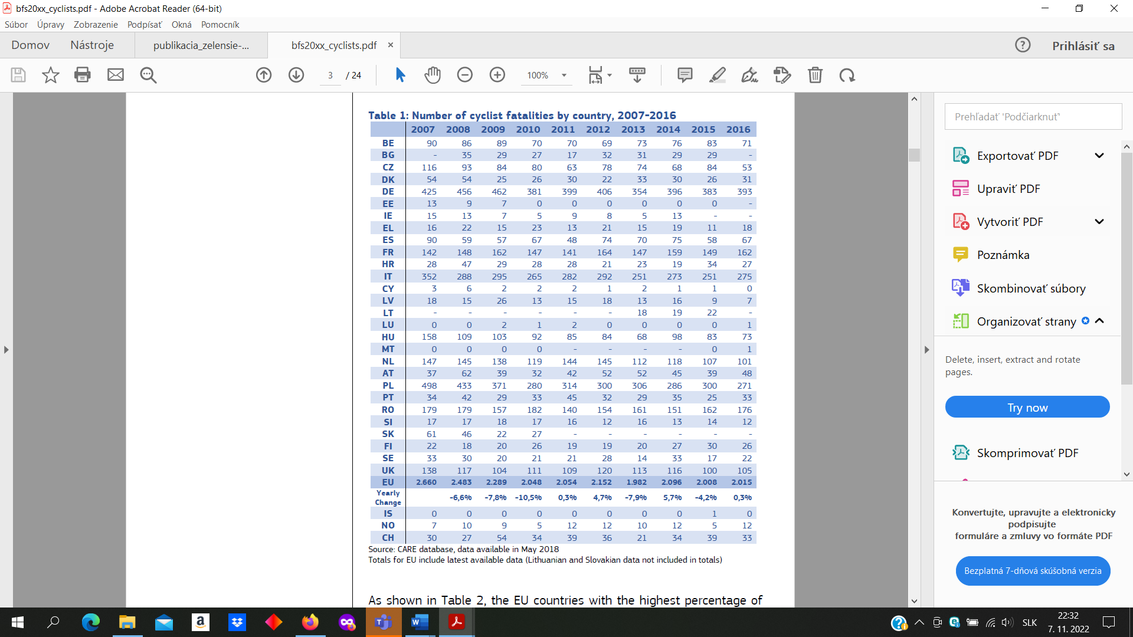

zdroj: Cycling accident factsheet

Príloha č. 6

Rok Počet usmrtených cyklistov
2007 53
2008 40
2009 14
2010 21
2011 18
2012 25
2013 16
2014 24
2015 16
2016 12
2017 18
2018 15
2019 14
2020 20
2021 15
2022 22

Zdroj: MV SR

OPATRENIA

V súlade s hlavným zameraním Koncepcie, ktorou je snaha o zvýšenie podielu cyklistickej dopravy v mestách na celkovej deľbe prepravnej práce je v jednotlivých opatreniach zameraná pozornosť predovšetkým na cyklistov, využívajúcich bicykel ako každodenný štandardný dopravný prostriedok na dochádzanie do práce, škôl, nákupy, pri zásobovaní, vrátane integrácie s verejnou osobnou, predovšetkým železničnou dopravou.
Pri detailnom spracovaní jednotlivých opatrení je potrebné využiť odporúčania, navrhnuté v zákazke Žilinskej univerzity „Aktualizácia Národnej stratégie rozvoja cyklistickej dopravy a cykloturistiky v SR 2023.

Priorita 1: Projektová príprava a vzdelávanie.

Opatrenie 1/1:

Pripraviť prehľadný, prierezový manuál pre optimalizáciu a zjednodušenie majetkovoprávneho vysporiadania pozemkov a povoľovacieho konania pri projektovej príprave bezpečnej cyklistickej infraštruktúry, založenej na relevantných technických normách, so záväznosťou pre všetky rezorty, ktoré majú prostredníctvom svojich organizácií zverený do správy majetok štátu, pre príslušné orgány Policajného zboru SR, ako aj pre správcov jednotlivých komunikácií.

Termín: 31. december 2025
Zodpovednosť: Národný cyklokoordinátor MD SR

Opatrenie 1/2:

Pripraviť jednotnú metodiku zberu, spracovania, zverejňovania a využívania údajov o cyklistickej infraštruktúre, pohybe cyklistov s aspektom na bezpečnosť jazdy, vrátane komplexných údajov o nehodových udalostiach s uvedením kolíznych miest stretu s automobilovou dopravou. Súčasťou metodiky bude aj návrh spôsobu pravidelného vykonávania a vyhodnocovania dopravno-sociologických prieskumov.

Termín: 31. december 2025
Zodpovednosť: Národný cyklokoordinátor MD SR

Opatrenie 1/3:

V spolupráci s regionálnymi a lokálnymi cyklokoordinátormi realizovať pravidelné vzdelávacie aktivity v oblasti strategických zámerov, koncepcií, projekčnej prípravy, legislatívy, vytvárania bezpečného verejného priestoru s cieľom podpory trvalého rozvoja cyklistickej dopravy, ako nedeliteľnej súčasti udržateľnej mobility na Slovensku.

Termín: od 1. januára 2025
Zodpovednosť: Národný cyklokoordinátor MD SR

Priorita 2: Medzirezortná spolupráca, marketing, osveta a výskum.

Opatrenie 2/1:

Začleniť v organizačnej štruktúre Ministerstva dopravy SR pozíciu národného cyklokoordinátora do kancelárie ministra dopravy s jej medzirezortným a prierezovým charakterom s presným zadefinovaním jeho kompetencií a právomocí vo vzťahu k jednotlivým rezortom, podieľajúcim sa na rozvoji cyklistickej dopravy na Slovensku, samosprávam, vyšším územným celkom a občianskej verejnosti

Termín: 1. január 2025
Zodpovednosť: Generálny riaditeľ Sekcie stratégie dopravy MD SR

Opatrenie 2/2:

V záujme propagácie a marketingu cyklistickej dopravy na Slovensku vytvoriť a sprevádzkovať samostatnú funkčnú webovú stránku „Cyklistická doprava“ , ako platformu a základný priestor pre poskytovanie aktuálnych informácií o zámeroch, krokoch a výsledkoch v rozvoji cyklistickej dopravy a vzájomnej komunikácie so všetkými relevantnými inštitúciami a organizáciami, podporujúcimi rozvoj cyklistickej dopravy, vrátane vytvorenia jednotnej marketingovej značky/vizuálu, propagujúcej podporu rozvoja cyklistickej dopravy na Slovenku.
Súčasťou webovej stránky bude prehľadná mapa cyklistickej siete .

Termín: 1. január 2025
Zodpovednosť: Národný cyklokoordinátor MD SR

Opatrenie 2/3:

V spolupráci s občianskym sektorom, akademickou obcou, súkromným sektorom, zástupcami samosprávnych krajov a samospráv pokračovať v aktívnej účasti na vyhlásení, realizácii, vyhodnotení a konkrétnej aplikácii získaných poznatkov a skúseností z celonárodných kampaní Do práce na bicykli, Do školy na bicykli, Európsky týždeň mobility a ďalších projektov a seminárov, slúžiacich na propagáciu, marketing a zvyšovanie povedomia obyvateľstva o výhodách každodenného využívania bicykla, ako štandardného dopravného prostriedku.

Termín: Trvale od 1. januára 2025
Zodpovednosť: Národný cyklokoordinátor MD SR

Priorita 3: Trvalý a systémový prístup financovania rozvoja cyklistickej dopravy

Opatrenie 3/1:

Zriadiť Štátny fond cestnej infraštruktúry s trvalým ročným príspevkom na podporu rozvoja cyklistickej dopravy vo výške 5 Eur/obyvateľa.
Termín: 1. január 2025
Zodpovedný: minister dopravy SR

Priorita 4: Bezpečnosť

Opatrenie 4/1:

Vytvoriť trvalý a aktuálny systém vykazovania údajov o dopravných nehodách cyklistov s uvedením konkrétnych parametrov o príčinách, mieste, účastníkoch, zraneniach so zobrazením v GIS mapách. Na základe rozboru predmetných údajov následne aktívne spolupracovať s Policajným zborom SR pri návrhoch na novelizáciu príslušnej legislatívy zameranej na zvýšenie bezpečnosti všetkých účastníkov cestnej premávky, ako aj na preventívnych bezpečnostných akciách zameraných na zvýšenie bezpečnosti zraniteľných účastníkov cestnej premávky.

Termín: 1. júl 2025
Zodpovedný: Národný cyklokoordinátor MD SR

Opatrenie 4/2:

V záujme zvýšenia bezpečnosti zraniteľnejších účastníkov cestnej premávky (cyklistov a chodcov ) spracovať dokument zameraný na zmenu dizajnu pozemných komunikácií s aspektom upokojovania dopravy v intraviláne miest a obcí s využitím „Princípov a štandardov priestorov cyklotrás“, uvedených vo verejnom dokumente „Manuál verejných priestorov“, vydaným Metropolitným inštitútom Bratislava.

Termín: 1. júl 2025
Zodpovedný: Národný cyklokoordinátor MD SR

_____________________________________________________________________________________________
Poznámka: Pri schválení „Strategického plánu rozvoja dopravy SR do roku 2030“, súčasťou ktorého je aj predložený návrh Koncepcie rozvoja cyklistickej dopravy na Slovensku do roku 2030, je potrebné zrušiť predmetné body „Národnej stratégie rozvoja cyklistickej dopravy a cykloturistiky v Slovenskej republike“, schválenej uznesením vlády SR č. 223/2013 dňa 7. mája 2013

Danube cycling plans guide, https://www.interreg-danube.eu/approved-projects/danube-cycle-plans/section/outputs-methodologies-and-guidelines
https://www.cyklodoprava.sk/10-principov-pre-udrzatelnu-mobilitu-v-mestach/
https://ec.europa.eu/regional_policy/en/policy/themes/urban-development/agenda/
https://dobremesto.gov.sk/

